Un dossier de l'Ancre d'Or Bazeilles: le 11e RAMa en Irak, il y a tout juste un an
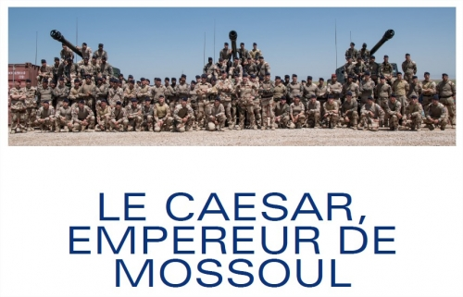
Du 7 février au 27 juin 2017 (137 jours dont seulement 8 de calme), le 11e RAMa a armé le groupement tactique artillerie (GTA) de L’Orient, lors du mandat 2 de la Task Force Wagram.
26 ans après Daguet, le 11e RAMa retrouvait donc l'Irak. Une batterie (la 1ere), forte de 54 hommes, a armé une section à quatre pièces, en alerte à 15 mn 24h/24, 7j/7.
Intégré au sein de l’opération Inherent Resolve et de son volet français Chammal, le GTA a appuyé les forces irakiennes dans la reconquête de la partie Ouest de Mossoul occupée par Daech.
L'Ancre d'or Bazeilles, la revue des TDM, dans son numéro 421, revient sur cette opex dans un dossier qui ne manque pas d'intérêt, tant sur le volet opérations que sur le volet logistique (avec le DETSOUT, les Américains et KBR) de cette opex. Quant aux photos qui y sont intégrées, et dont voici quelques exemples, elles méritent de figurer dans ce très bon dossier.

